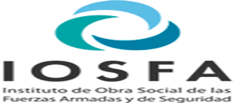 “1983 /2023 - 40 DE DEMOCRACIA”

ANEXO II

Se solicita al proveedor brindar en calidad de comodato:
- 1 frízer con capacidad para 80 bolsa por 3 kg.
- Estas máquinas son utilizadas en el sector del comedor para mantener el hielo que será solicitado para los alojados.

